价格模型维护页面：
在维护计算方法为“每日价格”，当获取原油价格时，如果当月取不到价格，获取离现在月份最近的历史月份的相同原油的价格数据；如果历史上也没有，就取0。

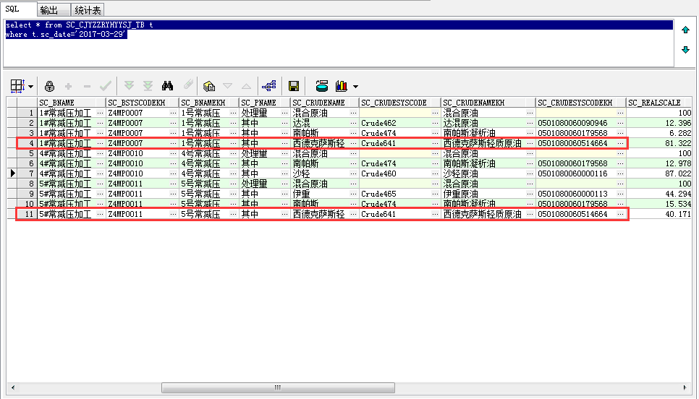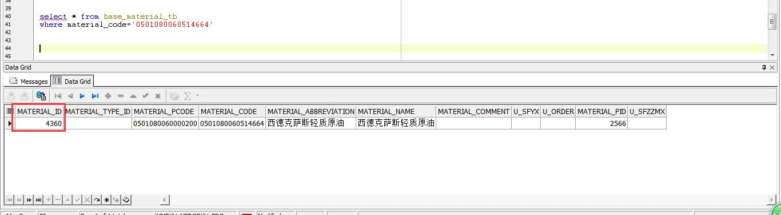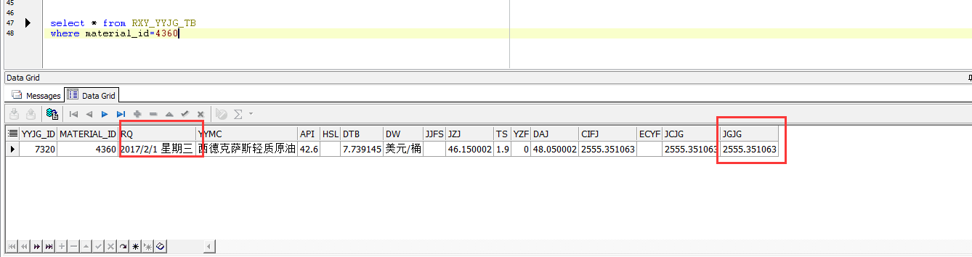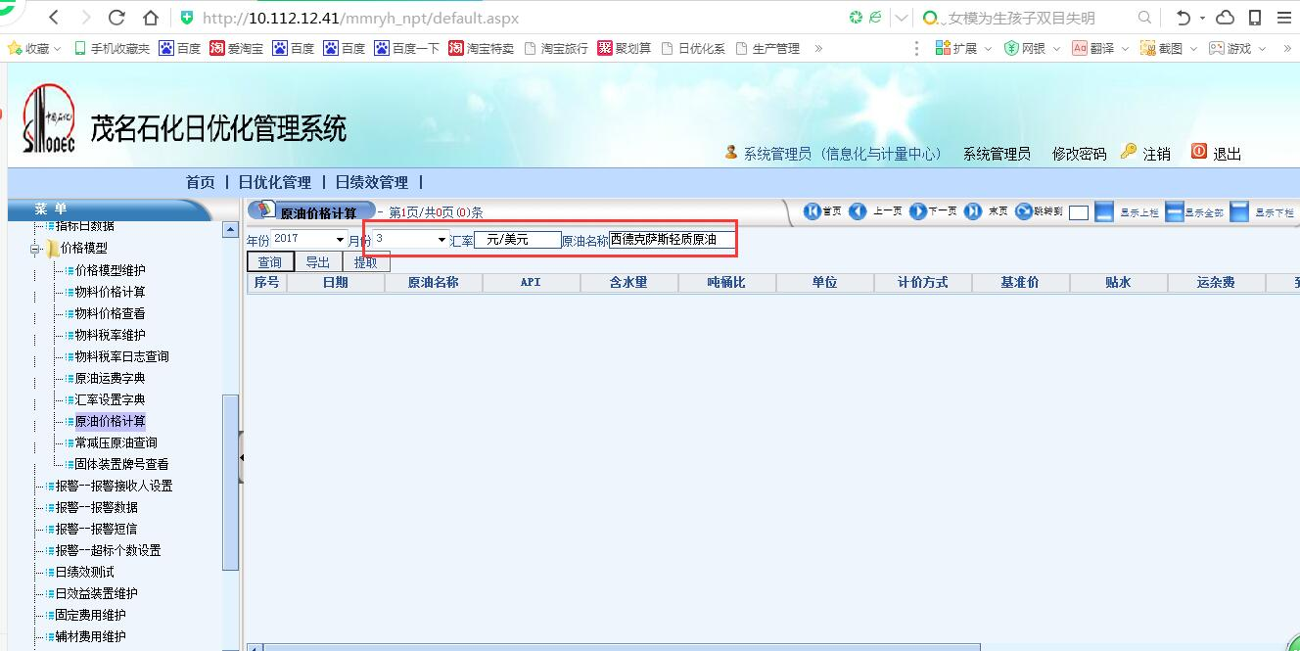3月29号5号常减压的加工方案为：西德克萨斯轻质原油 比例40.171 南帕斯凝析油 比例15.534 伊重原油 44.294 ；在原油价格计算页面可查询到3月份西德克萨斯轻质原油的价格为空（只有2月份有）， 南帕斯凝析油价格为2708.410657，伊重原油价格为2561.516577 目前，日效益算出5号常减压的加工原油价格为1555.32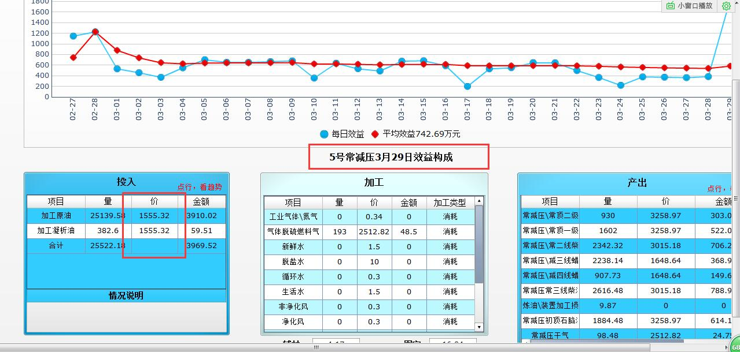因此，通过验证发现系统由于取不到西德克萨斯轻质原油3月份的价格，只算了另外两种原油价格的加权平均：2708.410657*15.534/100+2561.516577*44.294/100=1555.32 ，因此系统少算了一个油种的价格，导致价格异常

